# 二极管的种类与典型用法

### 一：种类

### 按二极管在电子电路中的**用途**来分，可以分为**检波二极管、整流二极管、开关二极管、稳压二极管、变容二极管、光敏二极管、发光二极管**等。

按照管芯结构，又可分为点接触型二极管、面接触型二极管及平面型二极管。

按照所用的半导体材料，可分为锗二极管（Ge管）和硅二极管（Si管）。

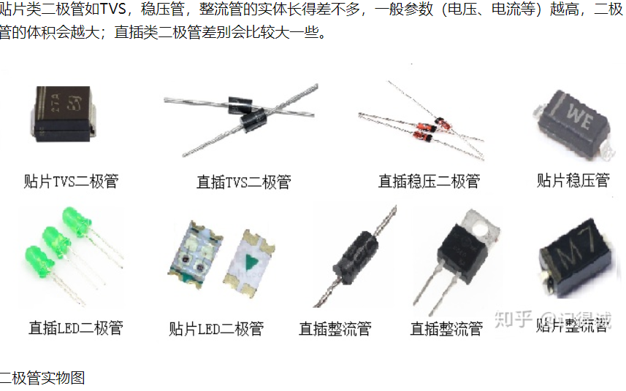

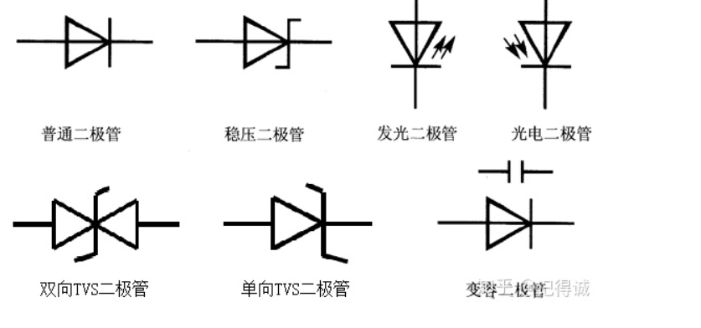

1. TVS二极管

瞬态电压抑制二极管，也称为TVS二极管，TVS是一种保护器件，常用在连接器接口，测试点，开关电源等地方，与被保护负载并联使用。

2. 整流二极管

整流二极管一般正向电流比较大，1A以上。一般为平面型硅二极管，用于各种电源整流电路中。在一些高压电流比较大的输入电源，如果需要防反二极管，也是用整流二极管。

3. 稳压二极管

稳压二极管也叫齐纳二极管，与TVS二极管很相似，都是利用PN结的反向击穿特性，但是反应速度不如TVS管。

4. 肖特基二极管

肖特基简称SBD，有两个最大的特点，正向压降低和反向恢复时间小，常用来作大电流整流，大电流整流管，一般就是肖特基。小电流，一般作为开关。也经常用作续流二极管，因为其反向恢复时间短的优点。

5. 快回复二极管

快回复二极管特点类似肖特基，简称FRD，常用来作整流二极管和续流二极管。

与传统的PN结二极管不同，快回复二极管有的会采用PIN结型二极管，即在P型硅材料与N型硅材料中间增加了基区I，构成PIN硅片。因基区很薄，反向恢复电荷很小，所以快恢复二极管的反向恢复时间较短，正向压降较低，反向击穿电压（耐压值）较高。

快回复二极管与肖特基二极管的区别：

快回复二极管的反向恢复时间为数百纳秒，超快恢复型的在100纳秒以下；肖特基一般几十，最小的几个纳秒；

快回复二极管反向耐压高，一般都高于200V，高的上千V；肖特基用在低压场合，反向耐压100V以下，一般在几十V左右；

肖特基的正向导通压降一般比快回复二极管更低；

快回复二极管功耗大，肖特基二极管损耗及噪声小；

6. 续流二极管

续流二极管在电路中充当的作用是续流，常采用肖特基二极管或者快恢复二极管作为续流二极管。

在使用感性器件的电路中常见续流二极管，如DC-DC电路、继电器控制电路、蜂鸣器控制电路等。

7. 发光二极管

发光二极管简称为LED。

LED由含镓（Ga）、砷（As）、磷（P）、氮（N）等的化合物制成，常见的颜色有红、黄、蓝、绿，不同颜色二极管的正向导通压降不一样；

LED把电能转化成光能，LED加上正向电压后，从P区注入到N区的空穴和由N区注入到P区的电子，在PN结附近数微米内分别与N区的电子和P区的空穴复合，产生自发辐射的荧光，不同的半导体材料中电子和空穴所处的能量状态不同；

8. 变容二极管

变容二极管又称"可变电抗二极管"，是利用PN结反偏时结电容大小随外加电压而变化的特性制成的。

反偏电压增大结电容减小，反之结电容增大，变容二极管的电容量一般较小，其最大值为几十pF到几百pF，最大电容与最小电容之比约为5:1；用在高频电路中，用于自动调谐、调频、调相等，例如在电视接收机的调谐回路中作可变电容。

### 二：典型用法

使用特殊用途二极管可以减小尺寸，降低成本，解决传统解决方案效率低下的问题。 典型用途包括**开关模式电源、微波和 RF 衰减器、RF 信号源和收发器**。

1：

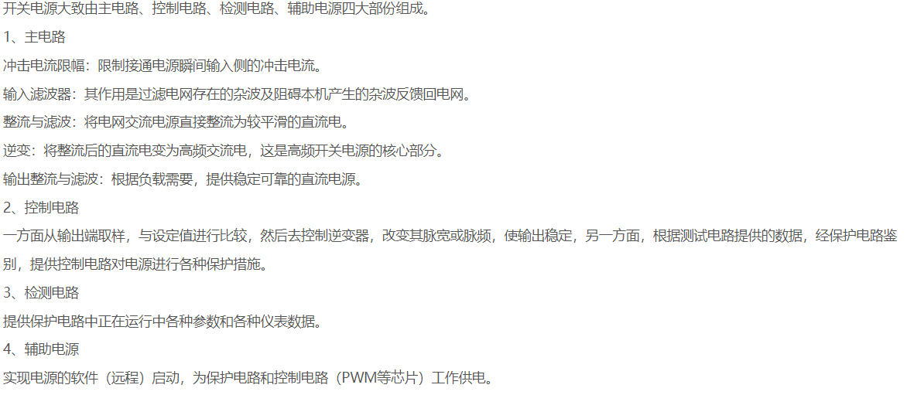

2：微波电调[衰减器](https://baike.baidu.com/item/%E8%A1%B0%E5%87%8F%E5%99%A8/3136201" \t "https://baike.baidu.com/item/%E5%BE%AE%E6%B3%A2%E7%94%B5%E8%B0%83%E8%A1%B0%E5%87%8F%E5%99%A8/_blank) 衰减器是把大电压信号衰减到一定的比例倍数（一般指功率衰减），达到安全或理想的电平值，方便测试工作，尤其在射频和微波中运用广泛。它的衰减指标，有多方面的要求，主要有以下几方面：衰减精度、承受功率、[特性阻抗](https://baike.baidu.com/item/%E7%89%B9%E6%80%A7%E9%98%BB%E6%8A%97/3493907" \t "https://baike.baidu.com/item/%E5%BE%AE%E6%B3%A2%E7%94%B5%E8%B0%83%E8%A1%B0%E5%87%8F%E5%99%A8/_blank)、可靠性、重复性等。微波电调衰减器作为一种控制器已被广泛应用于雷达、[电子对抗](https://baike.baidu.com/item/%E7%94%B5%E5%AD%90%E5%AF%B9%E6%8A%97/3366613" \t "https://baike.baidu.com/item/%E5%BE%AE%E6%B3%A2%E7%94%B5%E8%B0%83%E8%A1%B0%E5%87%8F%E5%99%A8/_blank)、通信等各类微波系统中。[PIN二极管](https://baike.baidu.com/item/PIN%E4%BA%8C%E6%9E%81%E7%AE%A1/5931864" \t "https://baike.baidu.com/item/%E5%BE%AE%E6%B3%A2%E7%94%B5%E8%B0%83%E8%A1%B0%E5%87%8F%E5%99%A8/_blank)和GaAs MESFET均可用来制作电调衰减器，但PIN二极管在耐功率性能、低损耗等方面有显著的优点，特别是PIN二极管由于其具有极小的寄生电参数，因而在微波低损耗电路中更显优势。

3：RF信号也就是射频信号。交变电流流过导体,都会在其周围产生交变磁场,而这交变磁场又在其附近感生出交变电场,如此反反复复,就形成电磁波向外辐射.一般来说,频率越高,这现象就越明显,即发射效率就越高.这就是射频信号,所依据的就是频率.至于模拟还是数字,是指其上的载波.即使是数字信号,经傅里叶级数变换,也是分解为一串正弦波的组合的,所以一般并不分什么模拟/数字的.对数字信号的调制,应根据需要,选择某种调制方式,并进行一定的数学电路转换,以抑制其太宽的频带,提高效率.。

二极管的特性有单向导电特性，在电路中的应用有整流，

1　二极管简易直流稳压电路及故障处理

二极管简易稳压电路主要用于一些局部的直流电压供给电路中，由于电路简单，成本低，所以应用比较广泛。

二极管简易稳压电路中主要利用二极管的管压降基本不变特性。

二极管的管压降特性：二极管导通后其管压降基本不变，对硅二极管而言这一管压降是0.6V左右，对锗二极管而言是0.2V左右。

2　二极管温度补偿电路及故障处理

PN结导通后有一个约为0.6V（指硅材料PN结）的压降，同时PN结还有一个与温度相关的特性：PN结导通后的压降基本不变，但不是不变，PN结两端的压降随温度升高而略有下降，温度愈高其下降的量愈多，当然PN结两端电压下降量的绝对值对于0.6V而言相当小，利用这一特性可以构成温度补偿电路。

3　 二极管控制电路及故障处理

二极管导通之后，它的正向电阻大小随电流大小变化而有微小改变，正向电流愈大，正向电阻愈小；反之则大。

利用二极管正向电流与正向电阻之间的特性，可以构成一些自动控制电路。如图9-43所示是一种由二极管构成的自动控制电路，又称ALC电路（自动电平控制电路），它在磁性录音设备中（如卡座）的录音电路中经常应用。

4　二极管限幅电路及故障处理

二极管最基本的工作状态是导通和截止两种，利用这一特性可以构成限幅电路。所谓限幅电路就是限制电路中某一点的信号幅度大小，让信号幅度大到一定程度时，不让信号的幅度再增大，当信号的幅度没有达到限制的幅度时，限幅电路不工作，具有这种功能的电路称为限幅电路，利用二极管来完成这一功能的电路称为二极管限幅电路。

如图9-44所示是二极管限幅电路。在电路中，A1是集成电路（一种常用元器件），VT1和VT2是三极管（一种常用元器件），R1和R2是电阻器，VD1～VD6是二极管。

5　二极管开关电路及故障处理

开关电路是一种常用的功能电路，例如家庭中的照明电路中的开关，各种民用电器中的电源开关等。

在开关电路中有两大类的开关：

（1）机械式的开关，采用机械式的开关件作为开关电路中的元器件。

（2）电子开关，所谓的电子开关，不用机械式的开关件，而是采用二极管、三极管这类器件构成开关电路。

6　二极管检波电路及故障处理

检波电路主要由检波二极管VD1构成。

在检波电路中，调幅信号加到检波二极管的正极，这时的检波二极管工作原理与整流电路中的整流二极管工作原理基本一样，利用信号的幅度使检波二极管导通。

7　继电器驱动电路中二极管保护电路及故障处理

继电器内部具有线圈的结构，所以它在断电时会产生电压很大的反向电动势，会击穿继电器的驱动三极管，为此要在继电器驱动电路中设置二极管保护电路，以保护继电器驱动管。